- OBJETIVO

Establecer los lineamientos para la implementación del teletrabajo en el Ministerio de Comercio, Industria y Turismo, contribuir al mejoramiento de la calidad de vida de los servidores de planta del Ministerio promoviendo entornos laborales seguros, nuevos esquemas de gestión y la optimización del servicio a través del uso de las TIC, en cumplimiento de la normatividad vigente.

- ALCANCE

Este procedimiento inicia con la solicitud presentada por el servidor público interesado en acogerse a la modalidad de teletrabajo y finaliza con la comunicación de la aceptación o negación de esta.

Aplica exclusivamente a los servidores públicos del Ministerio de Comercio, Industria y Turismo que manifiesten interés en esta modalidad de trabajo.

- DEFINICIONES Y SIGLAS

Reversibilidad: Es la facultad que tiene el servidor público para solicitar en cualquier momento, el retorno definitivo a la ejecución de labores a las instalaciones del Ministerio.

Teletrabajo: Es una forma de organización laboral, que consiste en el desempeño de actividades remuneradas o prestación de servicios a terceros utilizando como soporte las tecnologías de la información y la comunicación - TIC
para el contacto entre el trabajador y la empresa, sin requerirse la presencia física del trabajador en un sitio específico de trabajo.
Teletrabajador: Persona que desempeña actividades laborales a través de tecnologías de la información y la comunicación por fuera de las instalaciones del Ministerio.
Teletrabajo Suplementario: Es una modalidad de organización laboral en la que los colaboradores alternan sus funciones entre su lugar de residencia o un lugar designado fuera de la oficina y las instalaciones de la entidad.

Teletrabajo Autónomo: Es la modalidad en que el servidor o servidora labora los cinco (5) días a la semana en su propio domicilio, y sólo acude a las instalaciones del Ministerio en algunas ocasiones cuando es requerido para que la función la desempeñe presencialmente.
- GENERALIDADES

- El teletrabajo es una modalidad laboral que usa las Tecnologías de la Información y la Comunicación (TIC) para realizar actividades remuneradas sin necesidad de estar físicamente en la entidad. Su implementación implica definir roles, capacitación, proveer el equipo necesario, establecer metas claras, asegurar una comunicación efectiva y realizar un seguimiento constante.

- De conformidad con lo establecido en el numeral 10 del Artículo 6 de la Ley 1221 de 2008, la vinculación a través del teletrabajo es voluntaria, tanto para el Ministerio de Comercio, Industria y Turismo como para el servidor público.

- El teletrabajo tiene un marco normativo amplio, que incluye:

Ley 1221 de 2008, por la cual se establecen normas para promover y regular el Teletrabajo y se dictan otras disposiciones tiene por objeto promover y regular el Teletrabajo como un instrumento de generación de empleo y autoempleo mediante la utilización de tecnologías de la información y las telecomunicaciones (TIC).
Ley 2191 de 2022: Art 5. “Por medio de la cual se regula la desconexión laboral-Ley de desconexión laboral” , crea, regula y promueve la desconexión laboral de los trabajadores en la relaciones laborales dentro de las diferentes modalidades de contratación vigentes en el ordenamiento jurídico colombiano y sus formas de ejecutarse, así como en las relaciones legales y/o reglamentarias, con el fin de garantizar el goce efectivo del tiempo libre y los tiempos de descanso, licencias, permisos y/o vacaciones para conciliar la vida personal, familiar y laboral.
Ley 2088 de 2021: Art.10 A los servidores públicos que devenguen hasta 2 salarios mínimos legales mensuales vigentes y que devenguen hasta dos salarios mínimos legales mensuales vigente y que se les reconozca el auxilio de transporte en los términos de las normas vigentes sobre el particular, durante el tiempo que presten sus servicios bajo la habilitación de trabajo en casa, se le reconocerá este pago a título de auxilio de conectividad digital. El auxilio de conectividad y el auxilio de transporte no son acumulables.
Decreto 884 de 2012: Compilado dentro del Capítulo 5 al Título 1, Parte 2, Libro 2 del Decreto 1072 de 2015, Único Reglamentario del Sector Trabajo, reglamentó la Ley 1221 de 2008 al establecer las condiciones laborales especiales del teletrabajo que regirán las relaciones entre empleadores y teletrabajadores y que se desarrollan en el sector público y privado en relación de dependencia.
Decreto 884 de 2012: Art 3. Contrato o vinculación de teletrabajo, El contrato o vinculación que se genere en esta forma de organización laboral de teletrabajo debe cumplir con los requisitos establecidos en el artículo 39 del código sustantivo del trabajo y de la seguridad social para los trabajadores particulares y en las disposiciones vigentes que rigen las relaciones con los servidores públicos y con las garantías a que se refiere el artículo 6° de la Ley 1221 de 2008 y especialmente deberá indicar:
- Las condiciones de servicio, los medios tecnológicos y de ambiente requeridos y la forma de ejecutar el mismo en condiciones de tiempo y si es posible de espacio.
- Determinar los días y los horarios en que el teletrabajador realizará sus actividades para efectos de delimitar la responsabilidad en caso de accidente de trabajo y evitar el desconocimiento de la jornada máxima legal.
- Definir las responsabilidades en cuanto a la custodia de los elementos de trabajo y fijar el procedimiento de la entrega por parte del teletrabajador al momento de finalizar la modalidad de teletrabajo.
- Las medidas de seguridad informática que debe conocer y cumplir el teletrabajador.

Resolución 0719 de 2024, Ministerio de comercio industria y turismo: Art. 10 Autorización del teletrabajo. El teletrabajo suplementario será autorizado de acuerdo con las necesidades del servicio que tenga la entidad y los procedimientos que se adopten para el cumplimiento de las funciones, conforme al análisis que se efectué en el comité.

Resolución 0719 de 2024, Ministerio de Comercio industria y Turismo: Art 13 Procedimiento para la autorización del teletrabajo El servidor interesado en ser teletrabajador tendrá que informarse sobre los beneficios y condiciones de teletrabajo suplementario, haciendo uso de la documentación con la que cuente el ministerio tomando de guía lo allí indicado, deberá tener en cuenta las fechas de recepción de solicitudes.

Resolución 0719 de 2024. Ministerio de comercio Industria y Turismo. Por la cual se corrige unos errores formales de la resolución N°0719 del 06 de junio de 2024 y se dictan otras disposiciones:” Articulo 9. El servidor público interesado en que se le autorice el teletrabajo deberá diligenciar el correspondiente formato de solicitud y radicarlo ante el grupo de talento humano, con el visto bueno del jefe de área en la que ejerce sus funciones o una constancia de que se agotó la concertación y Articulo 19. La Duración de la modalidad de teletrabajo se autorizará hasta el 31 de diciembre de cada anualidad. Una vez vencido el termino para el desarrollo del teletrabajo, el teletrabajador deberá reintegrarse a laborar el día hábil siguiente a su lugar de trabajo en las instalaciones del ministerio, así como cumplir con los procedimientos para el reintegro de los elementos proporcionados por el ministerio.

Resolución 839 de 2017, Ministerio de Salud y protección social: Art3 La historia clínica debe retenerse y conservarse por el responsable de su custodia, por un periodo mínimo de quince (15) años, contados a partir de la fecha de la última atención. Los cinco (5) primeros años dicha retención y conservación se hará en el archivo de gestión y los diez (10) años siguientes en el archivo central.

- DIAGRAMA DE FLUJO
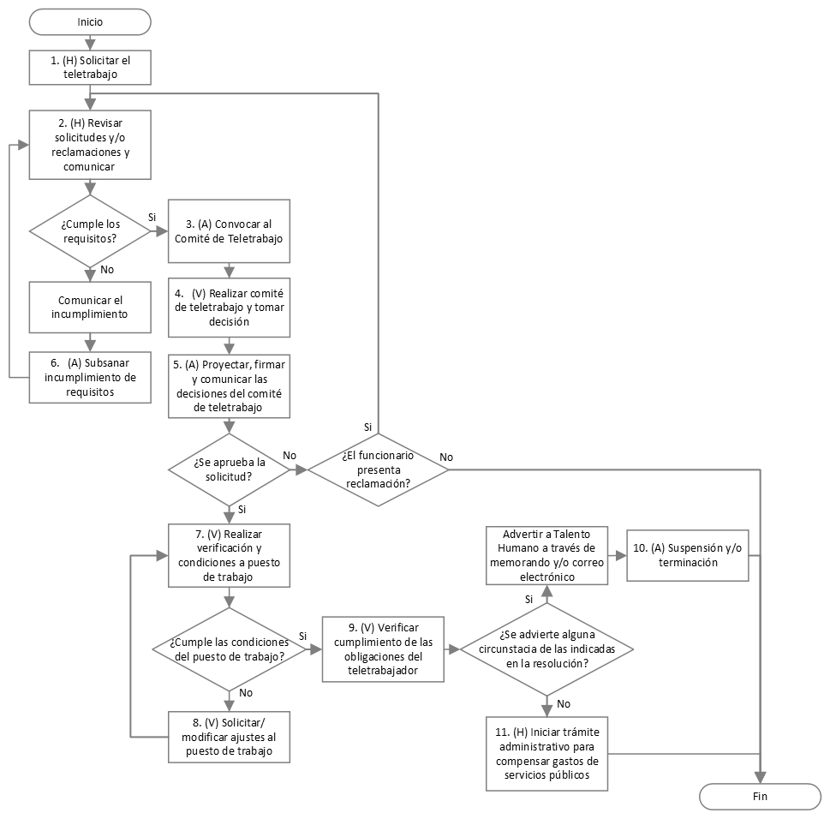
(A continuación, se visualiza de manera gráfica y secuencial las actividades descritas en el numeral 6).

- DESCRIPCIÓN DEL PROCEDIMIENTO
(describe las actividades relacionadas en el Diagrama de Flujo)

No. | ACTIVIDAD | RESPONSABLE  (S) | OBSERVACIONES | EVIDENCIAS
1 | (H) Solicitar el teletrabajo | Servidor | Diligenciar y firmar el formato de Solicitud de teletrabajo FC-FM-073 Consentimiento informado FC-FM-070 para las actividades de promoción y prevención del SGSST. Remitirlos al correo: sgsst@mincit.gov.co  Tiempo: de acuerdo con el cronograma | FC-FM-071  Solicitud de teletrabajo y FC-FM-074  Consentimiento informado para las actividades de promoción y prevención del SGSST diligenciados y firmados.
2 | (H) Revisar solicitudes y/o reclamaciones y comunicar | Grupo de Talento Humano | Revisar el debido diligenciamiento del formato y validar que los documentos anexos correspondan a los relacionados en la resolución.  Nota: en caso de requerir subsanación solo se atenderán los asuntos señalados.  Si en la revisión de los formatos mencionados, se advierte el incumplimiento de algún requisito, el o los profesionales de SST, a través de correo electrónico, comunicarán al servidor público.  Tiempo: 2 semanas | FC-FM-071 Solicitud de teletrabajo, con soportes y correo electrónico
3 | (A) Convocar comité de teletrabajo | Secretaría técnica | Convocar a los miembros del Comité de teletrabajo con el fin de revisar las solicitudes debidamente diligenciadas, adjuntando la respectiva presentación de las solicitudes.  Tiempo: 1 día | Correo electrónico y presentación
4 | (V) Realizar comité de teletrabajo y tomar decisión | Miembros del comité | Desarrollar el comité de teletrabajo con el propósito de analizar las solicitudes y proceder con la aprobación, negación o solicitud de ampliación de información.  Levantar un acta que deje constancia de lo acordado firmado por el secretario técnico.  Tiempo: 1 semana | GD-FM-001 Acta
5 | (A) Proyectar, firmar y comunicar las decisiones del comité de teletrabajo | Secretaria General  Grupo de Talento Humano | Proyectar y firmar acto administrativo de las solicitudes aprobadas.  Las decisiones de negación y las solicitudes de ampliación de información, así como los actos administrativos serán comunicados a través de memorando.  Tiempo: 3 semanas | Resolución y/o memorando
6 | (A) Subsanar incumplimiento de requisitos | Servidor Público | Remitir la información y/o documentación indicada en la actividad 2, a través del correo electrónico sgsst@mincit.gov.co  Tiempo: 1 semana | Correo electrónico con soportes
7 | (V) Realizar verificación y condiciones a puesto de trabajo | Grupo de Talento Humano  Grupo Administrativa  Oficina de Sistemas de Información | Verificar el cumplimiento de las condiciones ergonómicas, tecnológicas y administrativas requeridas dentro de los dos meses siguientes al otorgamiento del teletrabajo.  Como resultado de la verificación se deben diligenciar los formatos de verificación de condiciones ergonómicas, verificación de condiciones administrativas y de condiciones Oficina de Sistemas de Información.  Los seguimientos se realizan por dos meses en el segundo semestre.  Nota: La verificación podrá realizarse de manera presencial, virtual sincrónica o asincrónica o mediante cualquier otro medio que garantice la revisión de las condiciones ergonómicas, tecnológicas y administrativas requeridas.  Tiempo: 4 meses | Formatos  FC-FM-071  FC-FM-072  FC-FM-073  FC-FM-074  FC-FM-075
8 | (V) Solicitar/modificar ajustes al puesto de trabajo | Grupo de Talento Humano  Servidor Público  Grupo Administrativa  Oficina de Sistemas de Información | Emitir al teletrabajador, a través de correo electrónico, las recomendaciones sobre el puesto de trabajo, por parte del Grupo de Talento Humano, la Oficina de Sistemas de Información y/o el Grupo Administrativo.  Verificar el cumplimiento de estas recomendaciones dentro de los 15 días siguientes, mediante los formatos establecidos.  Si no se cumplen las recomendaciones se comunicará a talento humano con el fin de proceder de acuerdo con lo establecido en la resolución para estos casos.  Tiempo: 1 mes | Correo electrónico y formatos  FC-FM-071  FC-FM-072  FC-FM-073 FC-FM-074  FC-FM-075
9 | (V) Verificar cumplimiento de las obligaciones del teletrabajador | Jefe inmediato | Validar la adecuada ejecución de las funciones y compromisos asignados al servidor.  En caso de advertir alguna circunstancia de las indicadas en la resolución, deberá Comunicar al Grupo de Talento Humano la  no continuidad del teletrabajo a través de memorando y/o correo electrónico.  Tiempo: 15 días | Memorando y/o correo electrónico
10 | (A) Suspensión y/o terminación | Grupo de Talento Humano  Servidor Público | Suspender el teletrabajo cuando el servidor esté encargado de las funciones de un cargo no susceptible de teletrabajo o cuando lo manifieste de acuerdo con las circunstancias establecidas en la resolución.  En caso de suspensión el servidor reanudará el teletrabajo una vez finalice el encargo, para lo cual deberá refrendar el formato de solicitud de teletrabajo.  Tiempo: 1 día | Correo y/o memorando  FC-FM-071 Solicitud de teletrabajo
11 | (H) Iniciar trámite administrativo para compensar gastos de servicios públicos | Grupo de Talento Humano | Gestionar ante las áreas competentes el recurso para la compensación de los gastos asociados a la modalidad de teletrabajo.  Comunicar a través de acto administrativo el reconocimiento de la compensación de gastos a los teletrabajadores, la cual se hará dos veces al año.  Tiempo: 1 mes | Correo,  Acto administrativo

- FORMATOS DEL PROCEDIMIENTO

No. | CÓDIGO | NOMBRE DEL FORMATO
1 | FC-FM-071 | Formato solicitud de teletrabajo
2 | FC-FM-072 | Formato de verificación de condiciones área administrativa
3 | FC-FM-073 | Formato de verificación de condiciones Oficina de Sistemas de Información
4 | FC-FM-074 | Consentimiento informado para las actividades de promoción y prevención del SGSST
5 | FC-FM-075 | Formato de verificación de condiciones ergonómicas

- HISTORIAL DE CAMBIOS

FECHA | VERSIÓN | DESCRIPCIÓN DEL CAMBIO
12/06/2026 | 0 | Primera versión del documento para el nuevo Mapa de procesos.  Código anterior: TH-PR-042. V00  Autorizada la migración por medio de correo electrónico de acuerdo con la versión vigente en ISOlución.

FLUJO DE APROBACIÓN

ELABORÓ |  | APOYO OAPS |  | REVISÓ |  | APROBÓ
Nombre: | Rodrigo Antonio Jiménez | Nombre: | Carolina Huertas | Nombre: | Rodrigo Antonio Jiménez | Nombre: | Janeth Pilar Rodríguez Guerrero
Cargo: | Asesor de Talento Humano | Cargo: | Profesional Universitario | Cargo: | Asesor de Talento Humano | Cargo: | Coordinadora (E) de Talento Humano

